Créer une cohorte sur Moodle PRELUDE
 | Réservé aux rôles “système” suivants : “gestionnaire” et “gestionnaire utilisateurs”

Introduction
Les cohortes sont des groupes d'utilisateurs créés au niveau de la plateforme, on parle de « Cohortes Système », ou au niveau d'une catégorie de cours, on parle de « Cohortes de catégorie ». Elles permettent d'inscrire d'un coup tous les membres d'une cohorte à un cours. Il est ainsi possible d'inscrire manuellement à un cours tous les membres qui composent la cohorte à un instant donné, ou alors, il est possible d'utiliser une Méthode d'inscription appelée Synchronisation des Cohortes qui, comme son nom l'indique, synchronise les membres de la cohorte avec la liste des participants du cours de façon dynamique.
Les “cohortes système” sont utilisables dans l'ensemble des cours de la plateforme. Les “cohortes de catégories”, ne sont utilisables que les cours de la même catégorie
Contrairement à Ecampus et Collegium, sur PRELUDE, les cohortes ne sont pas automatisée par rapport au système d'information. Il est donc nécessaire de les créer manuellement pour pouvoir les utiliser ensuite , en particulier pour l'inscription en masse (voir Importer des utilisateurs sur la plateforme PRELUDE).

Créer une cohorte de catégorie
Les cohortes de catégories ne sont utilisables que dans les cours situés dans la catégorie et les sous catégories attenantes. Il est conseillé , sur Prélude, de catégoriser les cohortes pour une gestion cohérente des utilisateurs.
- Se rendre dans l'administration, a partir du menu de gauche
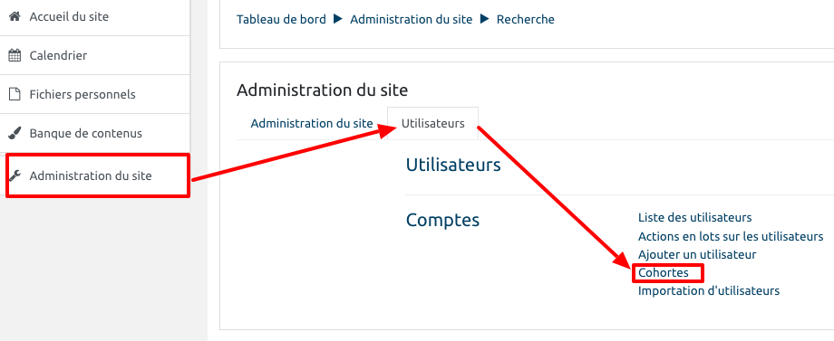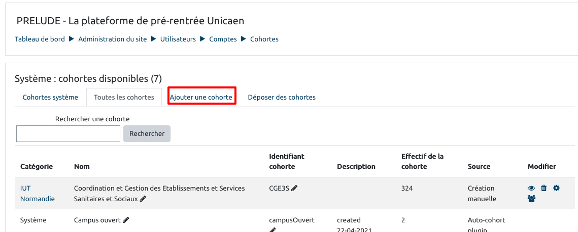
OU au niveau de la gestion d'une catégorie
Se rendre dans la catégorie ( via l'onglet “tous les cours , par exemple) , puis cliquer sur la roue dentée, à droite, et enfin, sur “Cohortes” dans le menu déroulant:
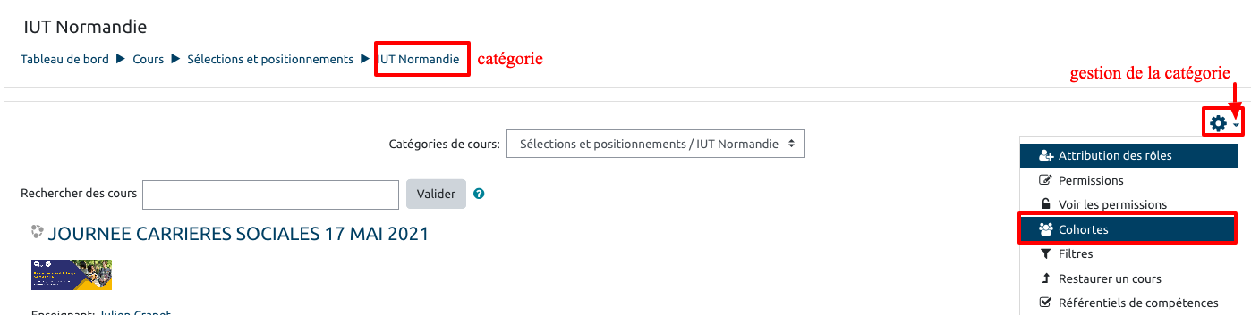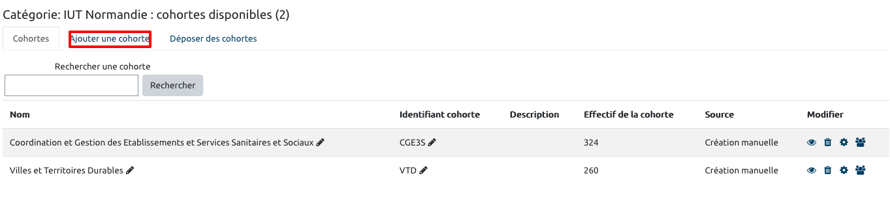

Configurer nouvelle cohorte
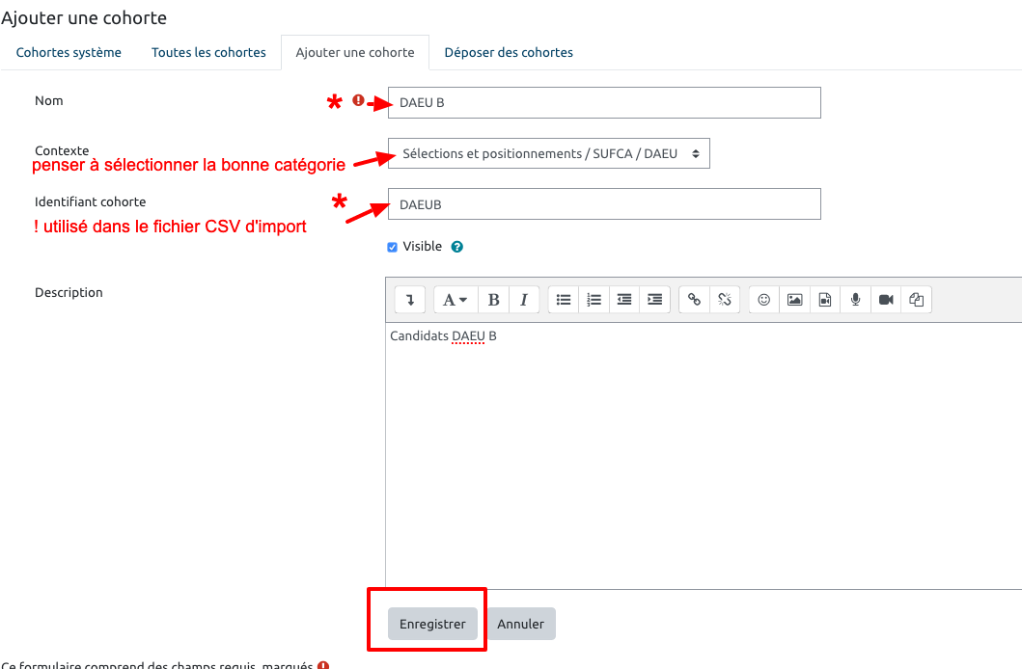

Utiliser les cohortes dans un cours
Nous utiliserons la méthode d'inscription “synchronisation des cohortes”.
Se rendre dans le cours puis sur la liste des participants, dans le menu de gauche.


